Колеги помогнете, защото вече наистина незнам какво се случва! 4 часа подкарвах импорта на SQLite базата данни чрез Entity Framework-a излизаха ми всевъзможни грешки но най- накрая я подкарах и още една камара време подкарвах ОлеДБ-то. Имам няколко проблема по, които ако можете да ми помогнете, защото вече 12 часа общо се боря с всичко това и ми трябва помощ.

1) Не разбирам защо, но когато се опитам да достъпя базата данни от отделен конзолен проект на using-а ми изкарва това:

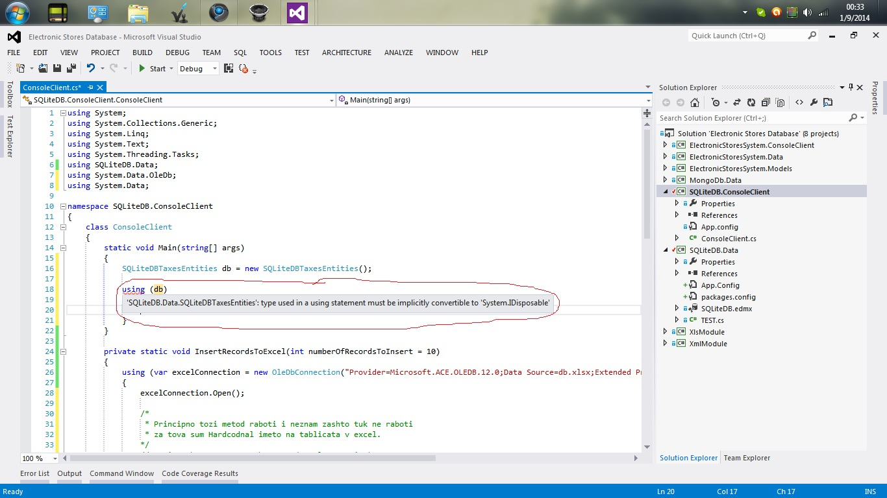

Всички, който съм питал го нямат този проблем и така и не ми дадоха отговор защо се получава. За това съм сложил един клас ТЕСТ в проекта на базата данни и пиша там и ако може някой друг да пробва да го изведе в конзолният проект и да го тества.

2) Когато създам Excel файл с File.Create(“###.xlsx”) и като го отворя ми показва че е повреден. Ако някой може да ми каже как да го направя Excel файла чрез C# код ще съм много благодарен защото и за това търсих страшно много време и нищо особено не намерих.

3) За писането в .XLSX ползвам вече работещ код който е тестван. Когато го импортна кода в проекта ми изкарва грешката: 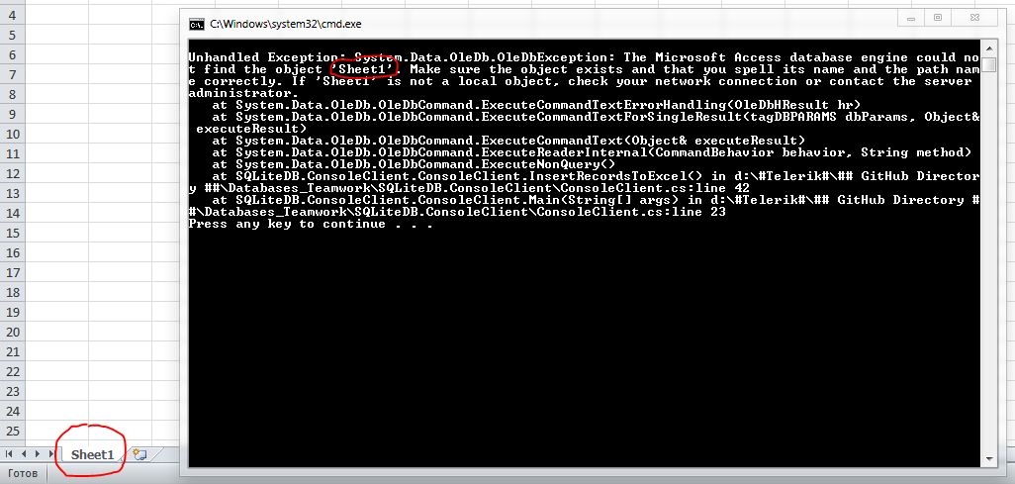

При положение, че принципно работи и не разбирам къде е проблема, а дадената таблица е със съответното име и пише, че не се намира таблица с точно това име.

Цял ден всичко по проекта ми се чупи и беше отвратително и ще съм благодарен да ми помогнете.